ĐÀI KHÍ TƯỢNG THỦY VĂN TRUNG BỘ  ĐÀI KHÍ TƯỢNG THỦY VĂN  TỈNH GIA LAI | CỘNG HÒA XÃ HỘI CHỦ NGHĨA VIỆT NAM  Độc lập – Tự do – Hạnh phúc
––––––––––––––––––––  Số: LQSL-46/19h45/GLAI |  | Gia Lai, ngày 09 tháng 9 năm 2026
TIN CẢNH BÁO LŨ QUÉT, SẠT LỞ ĐẤT, SỤT LÚN ĐẤT
DO MƯA LŨ HOẶC DÒNG CHẢY TRÊN TỈNH GIA LAI
- Tình hình mưa đã qua:
Trong 06 giờ qua (từ 13 giờ ngày 09/09 đến 19 giờ ngày 09/09), địa bàn tỉnh Gia Lai đã có mưa vừa, mưa to, có nơi mưa rất to như: Hồ A - TĐ Vĩnh Sơn 57,4 mm (Vĩnh Sơn); Ia Me 79,8 mm (Ia Boòng);
Mô hình độ ẩm đất cho thấy một số khu vực thuộc tỉnh Gia Lai đã gần bão hòa (trên 80%) hoặc đạt trạng thái bão hòa.
2. Cảnh báo mưa trong thời gian tiếp theo:
Dự báo trong 06 giờ tới tại một số khu vực trên địa bàn tỉnh Gia Lai tiếp tục có mưa, lượng mưa phổ biến từ 20 - 40mm, có nơi trên 40mm.
3. Cảnh báo nguy cơ:
Trong 06 giờ tới, nguy cơ xảy ra lũ quét trên các sông, suối nhỏ vùng núi; sạt lở đất trên sườn dốc, sụt lún đất tại các xã trong tỉnh Gia Lai (Phụ lục 1).
4. Cảnh báo cấp độ rủi ro thiên tai do lũ quét, sạt lở đất, sụt lún đất do mưa lũ hoặc dòng chảy: Cấp 1
5. Cảnh báo tác động của lũ quét, sạt lở, sụt lún đất do mưa lũ hoặc dòng chảy: Lũ quét, sạt lở đất có thể gây tác động rất xấu đến môi trường, uy hiếp tính mạng của người dân; gây tắc nghẽn giao thông cục bộ, làm ảnh hưởng tới quá trình di chuyển của các phương tiện; phá hủy các công trình dân sinh, kinh tế gây thiệt hại cho các hoạt động sản xuất, hoạt động kinh tế-xã hội.
Tin phát lúc: 19h45’/09/9/2026

Nơi nhận:  - Văn phòng Tỉnh ủy;  - Văn phòng UBND tỉnh;  - BCH PCTT-TKCN&PTDS tỉnh;  - Báo và PTTH Gia Lai;  - Sở NN&MT tỉnh Gia lai;  - Phòng QLDB và TT, DL KTTV;  - Trung tâm Dự báo KTTV quốc gia;  - Đài KTTV Trung Bộ;  - Lưu Đài tỉnh. | KT. GIÁM ĐỐC  PHÓ GIÁM ĐỐC    Hà Quyết Thắng

Phụ lục 1: Danh sách các khu vực có nguy cơ xảy ra lũ quét, sạt lở đất đá
trong 06 giờ tới
TT | Xã | Tổ dân phố, thôn, buôn, làng
1 | An Nhơn Tây | Khu vực núi Ông Dài, Thọ Tân Bắc; Tuyến đường Becamex Bình từ Quốc lộ 19 (xã An Nhơn Tây) đến Khu công nghiệp, Đô thị và Dịch vụ Becamex VSIP Bình Định (xã Canh Vinh)
2 | Bình Khê | Đèo An Khê, Quốc lộ 19
3 | Canh Vinh
4 | Cửu An
5 | Đức Cơ
6 | Ia Boòng
7 | Ia Dom
8 | Ia Mơ
9 | Ia Nan
10 | Ia Pnôn
11 | Ia Púch
12 | Kông Bơ La
13 | P. An Khê
14 | Vĩnh Quang
15 | Vĩnh Sơn | Khu vực thôn 03; Khu vực điểm cao 130, thôn Đắk Tra; Khu vực thôn 05; Khu vực thôn Suối Cát; Đường giao thông từ ngã 3 đèo Vĩnh Sơn đến thôn Đăk Tra, O5, O3, O2, Kon Trú
16 | Vĩnh Thạnh | Đường giao thông ĐH33 từ đập hồ Định Bình (xã Vĩnh Thạnh) đến xã Vĩnh Sơn; Dốc 98

Phụ lục 2: Bản đồ nguy cơ lũ quét, sạt lở trên các khu vực tỉnh Gia Lai
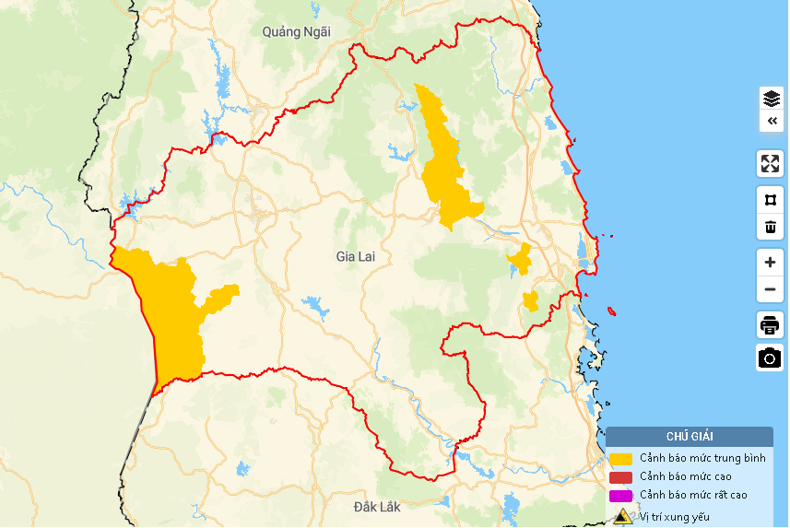
Chi tiết tại đường link: http://luquetsatlo.nchmf.gov.vn/

